ODRŽIVI RAZVOJ, ADVENT I 6.A RAZRED
Dana 14.12.2020. na satu razrednika, pedagoginja je održala u 6.a razredu predavanje i radionicu na temu Održivog razvoja. Učenici su se upoznali s ciljevima Održivog razvoja i na koji način oni mogu doprinijeti da bi naš planet Zemlja bio ugodno mjesto za život nama i našim budućim generacijama.
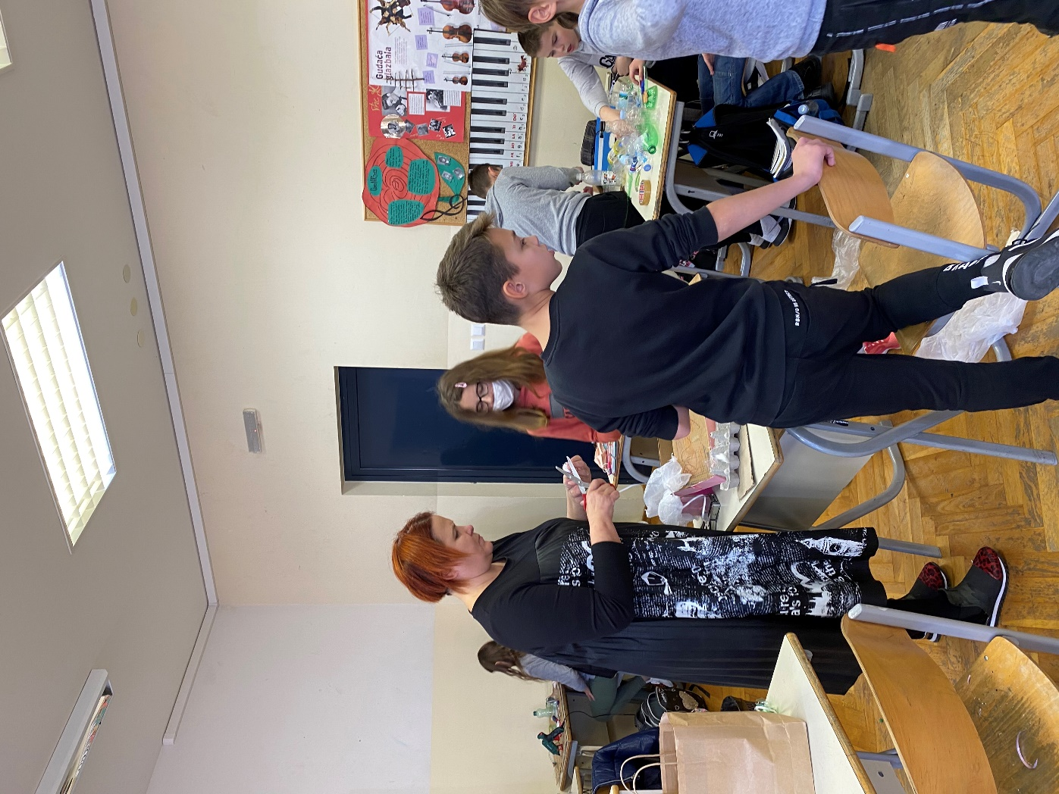
Posebno smo se dotakli 15. globalnog cilja Očuvanje života na Zemlji a povod nam je bio Međunarodni dan borbe protiv plastičnih vrećica koji se obilježava 19.12.2020.
Budućim generacijama trebali bi ostaviti čisti zrak, nezagađenu vodu, plodno zemljište, čistu i dostupnu energiju i očuvanu prirodu.
Da bi se upoznali sa štetnošću plastičnih vrećica učenici su rješavali kviz gdje su doznali da treba i tisuću godina da se razradi plastična vrećica. Doznali su da su nažalost hrana mnogim životinjama i da na taj način životinje ugibaju. Tako ugiba više od milijun ptica i sto tisuća morskih sisavaca. Velika većina plastičnih vrećica završi u prirodi jer je trošak reciklaže skup tako da se samo 1% reciklira. Složili smo se da trebamo koristiti platnene vrećice umjesto štetnih plastičnih.
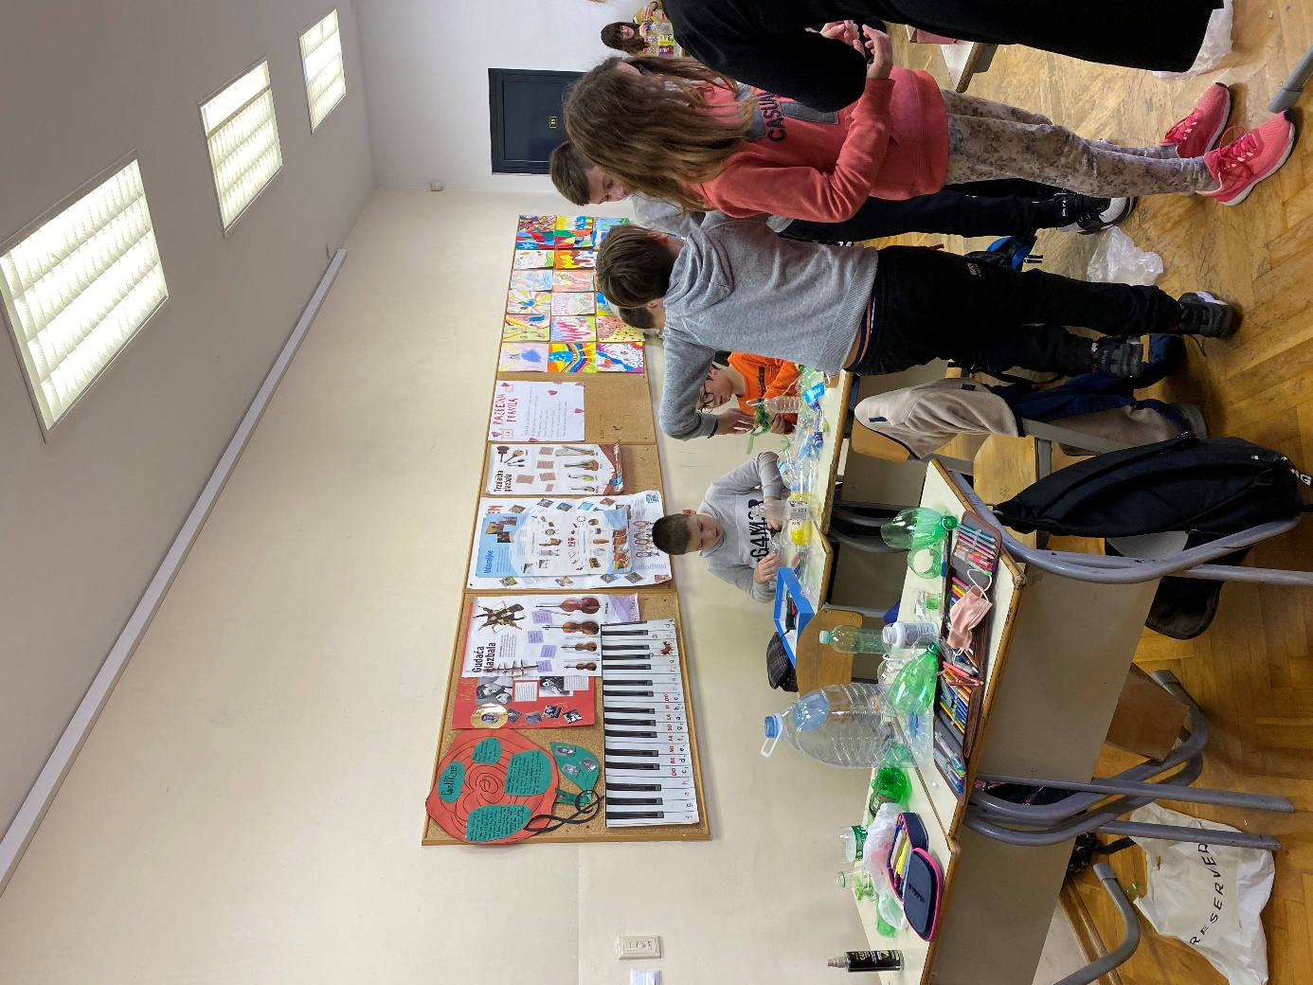

U cilju održivog razvoja učenici izrađuju i adventski kalendar s dobrim željama. Neke od želja su da doniramo hranu Socijalnoj samoposluzi grada Solina, higijenske potrepštine djeci iz Dječjeg doma Maestral jer želimo svijet bez siromaštva. Kako želimo živjeti zdravo odlučili smo se da napravimo voćnu salatu i da vježbamo u prirodi. U cilju očuvanja života na Zemlji želja nam je da recikliramo otpad i da informiramo druge o štetnosti plastike.
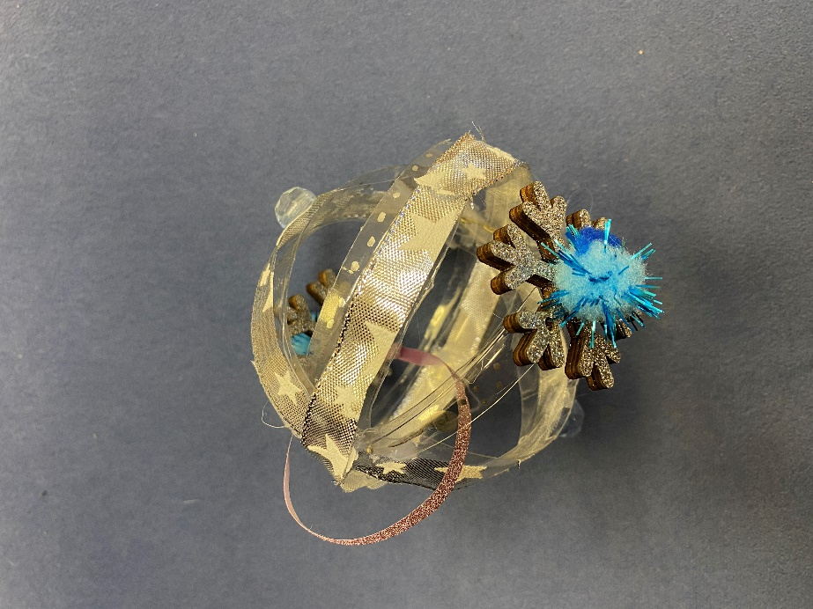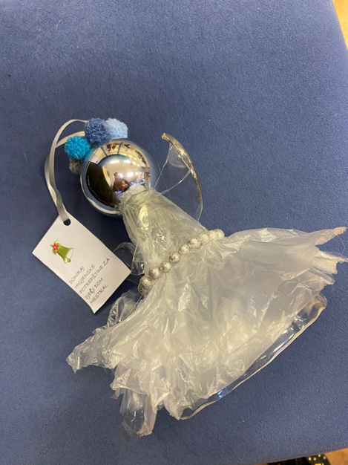
I sami smo se uključili u reciklažu plastičnih vrećica i boca na satu likovne kulture gdje smo od plastičnih boca i vrećica izrađivali božićne ukrase. Učenici su bili jako maštoviti. Iz plastičnih boca su nastajali anđeli, božićne kuglice a od plastičnih vrećica haljine za anđele. Svi su bili jako angažirani a razrednica Katarina Prlić koja je i učiteljica likovne kulture ih je usmjeravala i pomagala da finalni proizvod bude što ljepši. Izrada će se nastaviti u petak na likovnoj grupi koja će nakon toga okititi školski bor u atriju škole i na taj način pokazati da se i otpad može iskoristiti i u estetske svrhe.

pedagoginja Sanja Matić

